三方配送关系确认操作流程

生产企业端：
一、登录。
登录地址：http://hc.scbid.gov.cn:8083/UserLogin.aspx
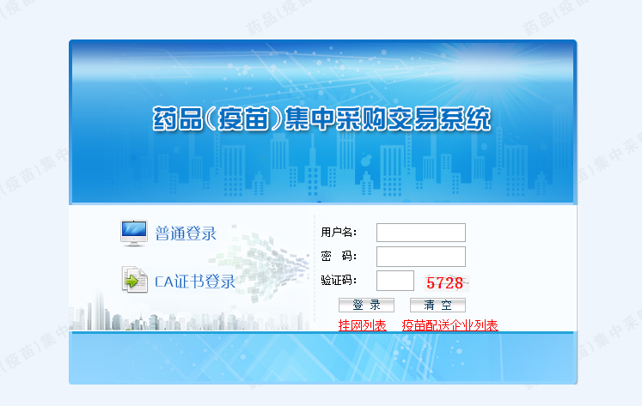
- 进入4+7模块专区。
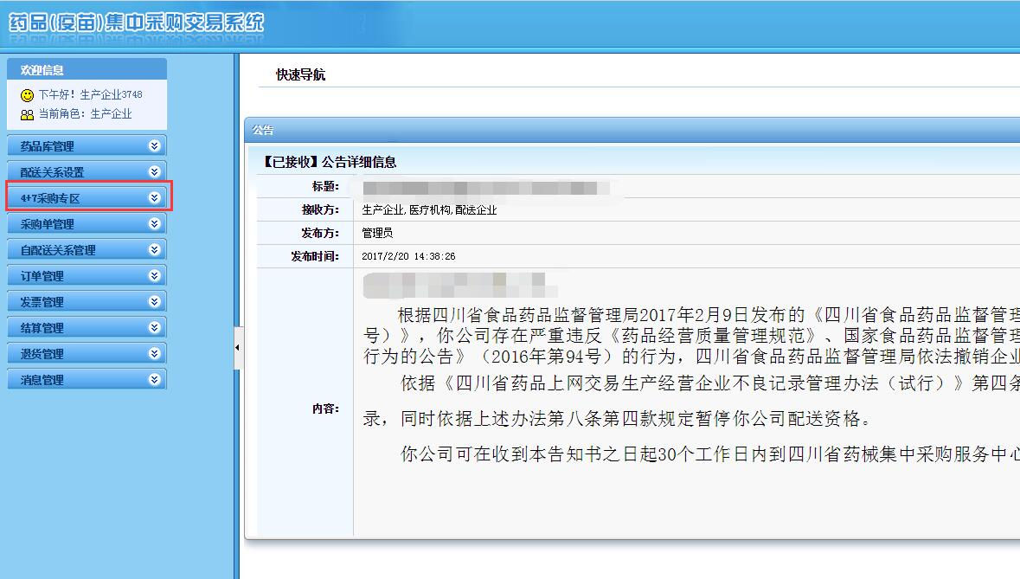
- 打开“勾选配送企业菜单”。
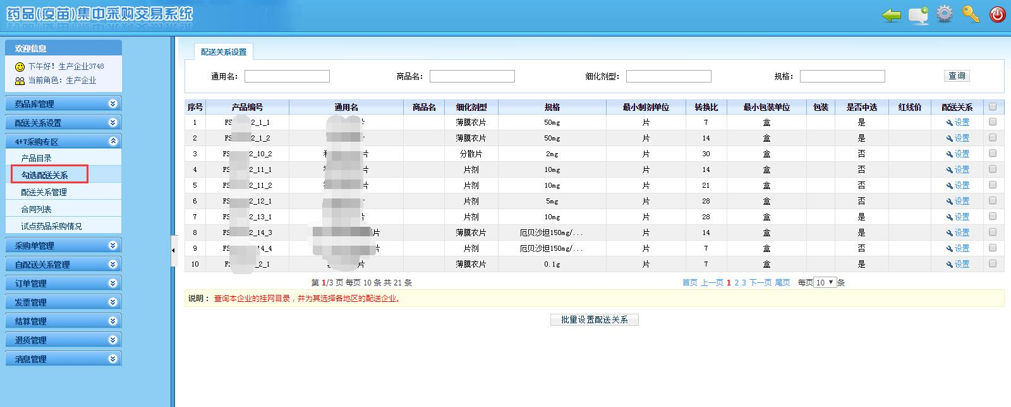
- 在“配送关系设置”页面点击“设置”（红色箭头指向处）进入“维护配送关系”页面。
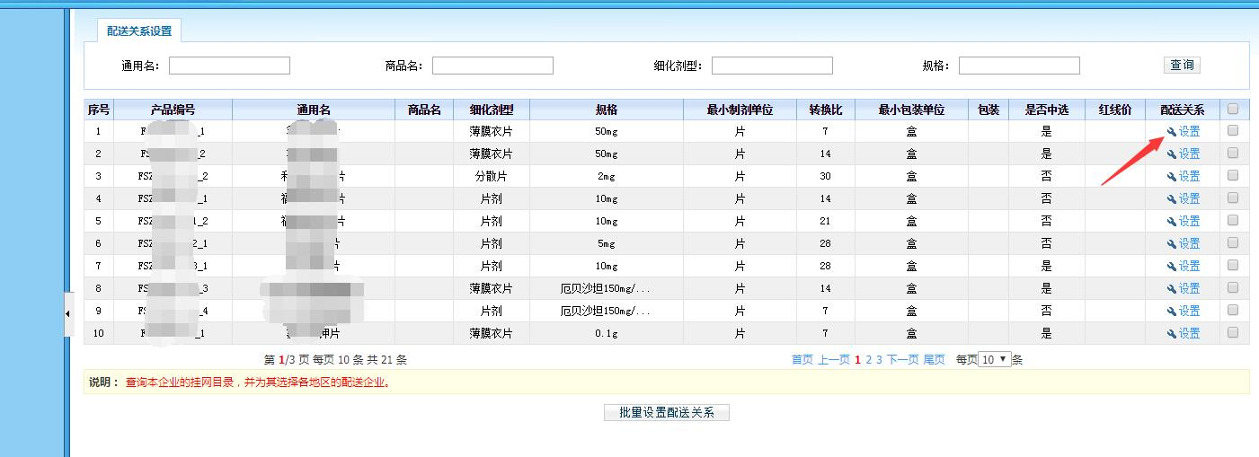
- 在“维护配送关系”页面里面，可以通过筛选框根据配送企业名称精确寻找配送企业和“是否属于组织采购”来区分配送企业是否是此次国家组织集中采购中标企业选定的配送企业。
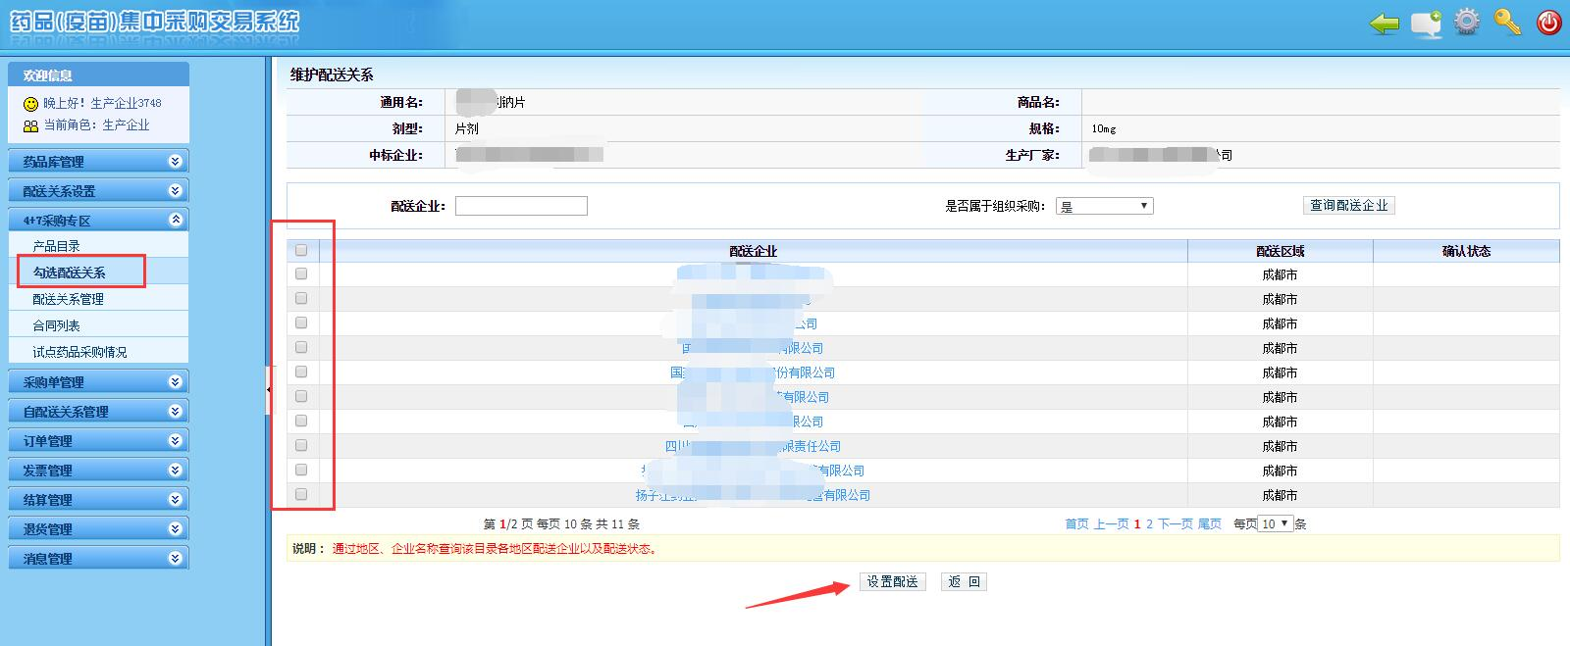
确定好配送企业后，在配送企业名称前方（竖红框处）打钩，点击设置配送，就可以向该配送企业提交配送企业申请确认。

配送企业端：
一、登录。
登录地址：http://hc.scbid.gov.cn:8083/UserLogin.aspx
- 在4+7模块专区的“配送关系管理”里面，对医疗机构端提交过来的产品，通过在该产品后面打钩的方式（红色箭头处）对配送维护关系进行确认或者拒绝。
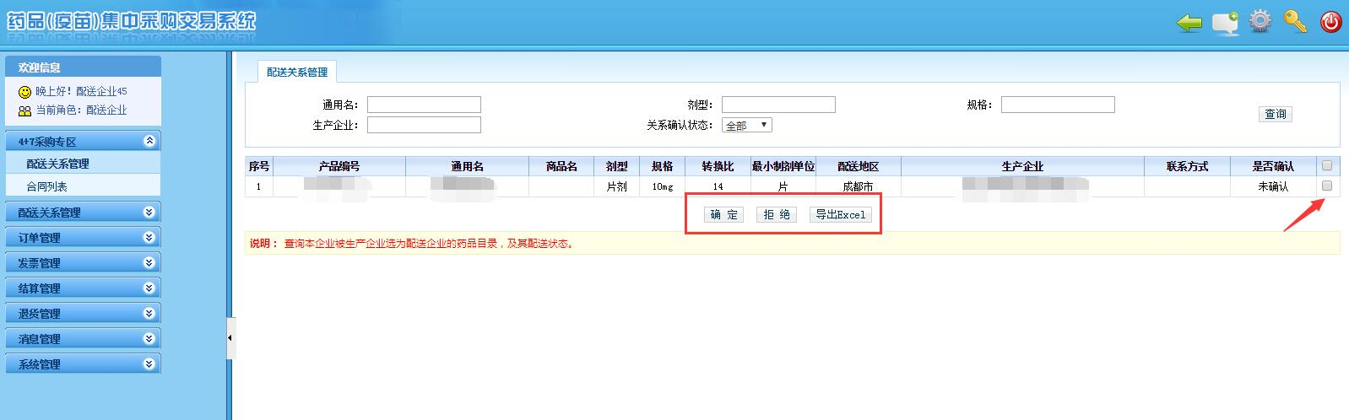
- 确认后的页面弹出如下提示框，表示配送关系确认或者拒绝操作成功。
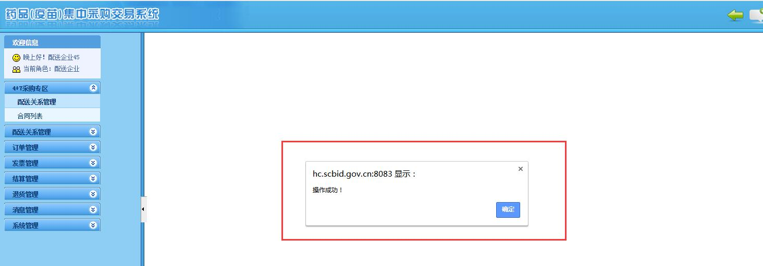

医疗机构端：
一、登录。
登录地址：http://hc.scbid.gov.cn:8083/UserLogin.aspx
- 在4+7专区模块勾选本院目录勾选本院目录：在“勾选本院目录”菜单里面，在产品列表信息后面勾选确认后，点击“确认选择”按钮后，该条产品信息在页面“消失”，表示该产品已经进入“本院目录管理”里面。
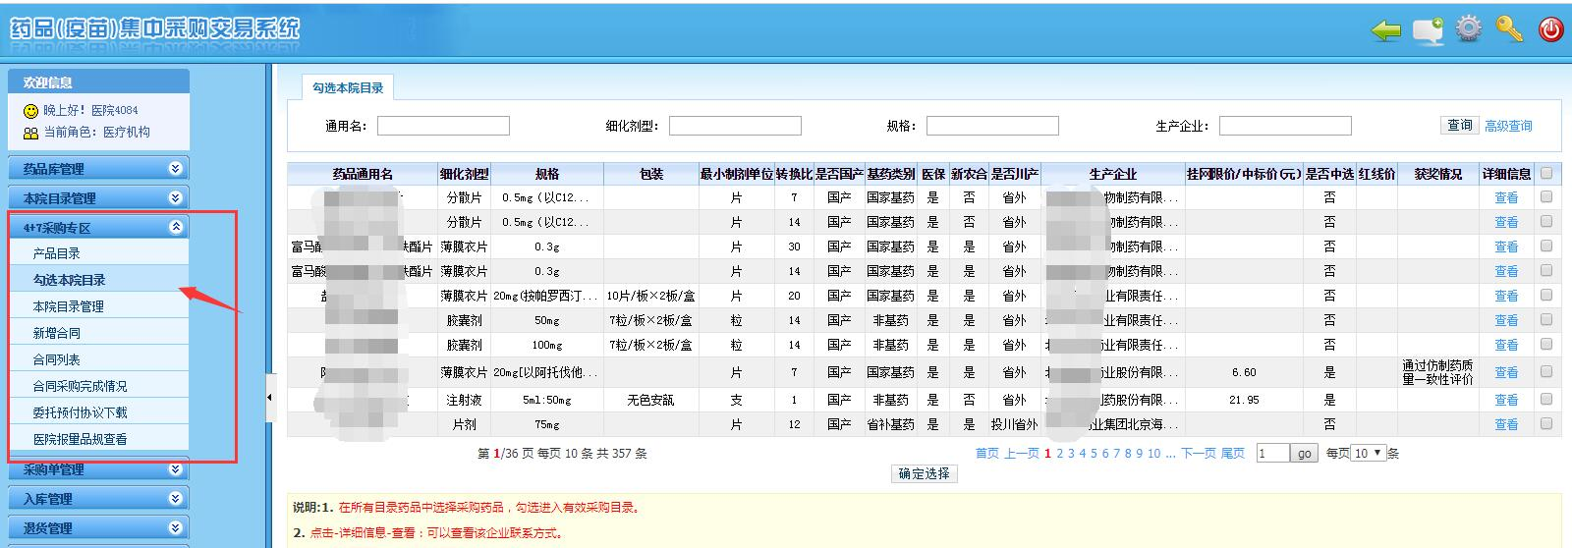
- 在4+7专区模块本院目录管理里面，点击“设置配送”功能键。
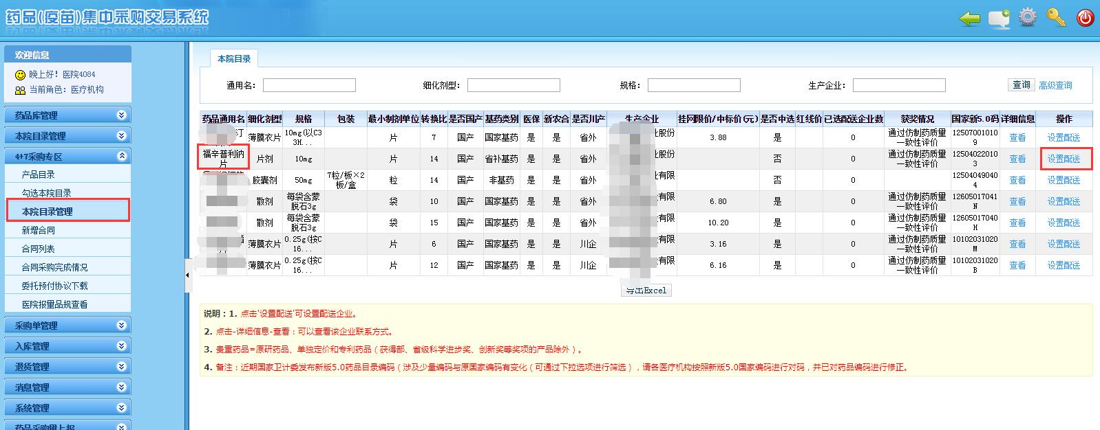四、点击“设置配送”按钮后，在弹出框里进行采购价格的填报和配送企业的选择（配送企业仅限于生产企业已经建立完成的配送企业）。
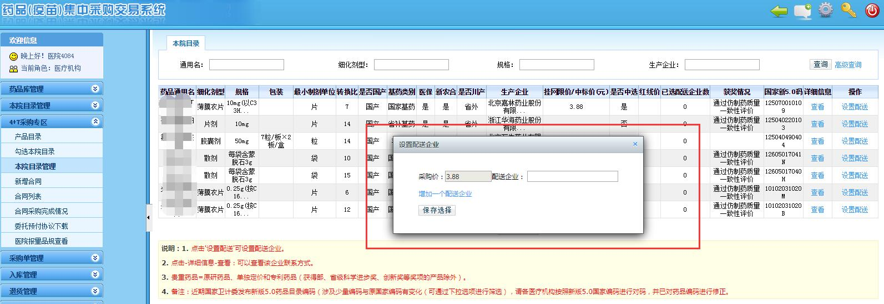
五、点击保存选择，弹出“配送企业选择保存成功，请点查询刷新”提示，表示配送关系已经发起成功。
